«Өрнек ауылының бастауыш мектебі» КММ 3- сынып оқушыларында Жаратылыстану пәнінен «Массаны қалай өлшейміз?» тақырыбында ашық сабақ өткізілді. Бұл сабақта оқушылар массаны өлшеу, таразы түрлері туралы ақпаратпен танысты. Заттың массасын өлшеуді іс-тәжірибе жүргізу арқылы анықтады. Қолда бар материялдарды қолдану арқылы өздері таразы жасап, түрлі заттарды өлшеп, массасын анықтады.

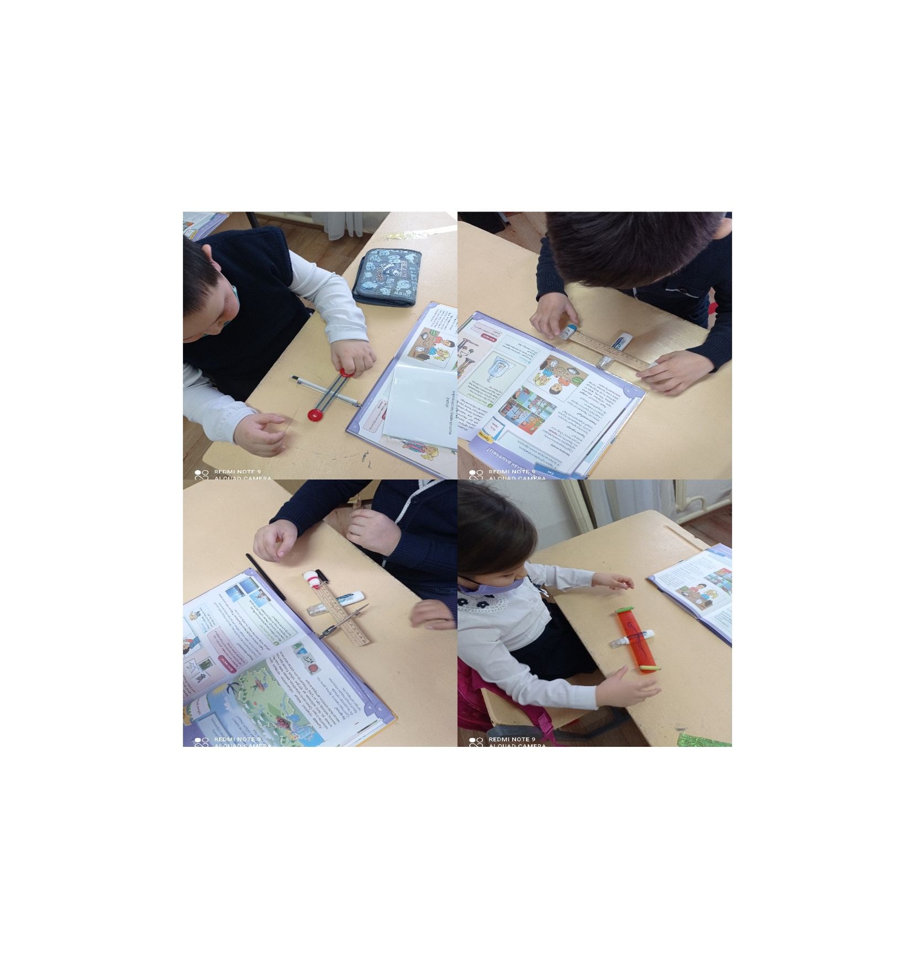КГУ «Начальная школа села Орнек» «Как измерить массу?» у учеников 3-го класса по этой теме был открытый урок. На этом уроке ученики узнали об измерении массы, типах весов, экспериментально взвесели массу вещества. Из подручных материалов изготавливают весы, взвешивают различные предметы и определяли их массу.

«Өрнек ауылының бастауыш мектебі» КММ «Балапан» шағын орталық балалары «Шебер қолдар» бойынша әр түрлі мозакайлар құрастырды. Бұл балалар үшін өте қызықты әрі тиімді болды.

Воспитаники мини-центра «Балапан» КГУ «Начальная школа села Орнек» умелыми руками изготовили различные мозаики. Детям было очень интересно и эффективно.

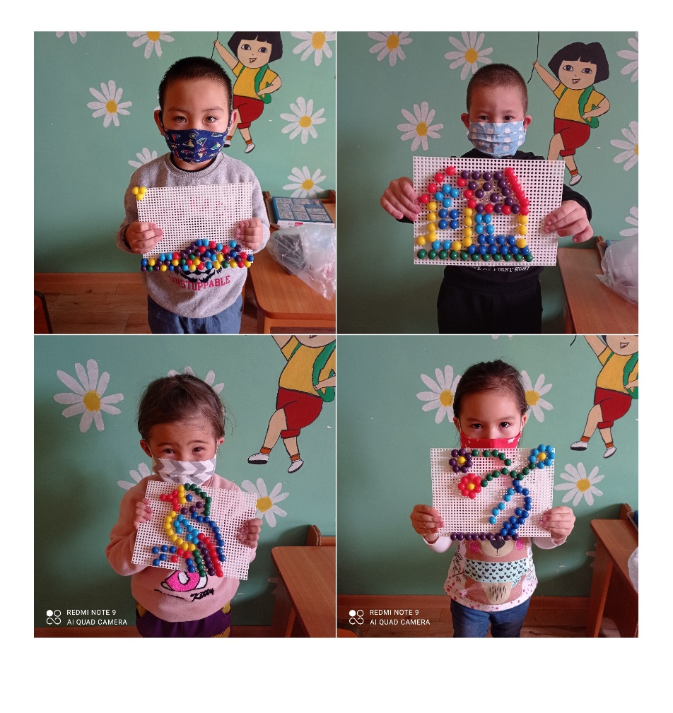

«Өрнек ауылының бастауыш мектебі» КММ 3-сынып оқушылары арасында Қазақ тілі сабағынан сайыс сабақ өткізілді. Сабақ барысында оқушылар әртүрлі тапсырмалар орындады. Барлық оқушы белсенділік танытып, берілген тапсырмаларды мұқият орындады. Тапсырманы орындау барысында оқушылар жеке, жұптық, топтық жұмыстарды орындады.

КГУ «Начальная школа села Орнек» провело конкурсное занятие по казахскому языку среди учащихся 3-х классов. Во время урока ученики выполняли различные задания. Все ученики проявили активность и выполнили задания.

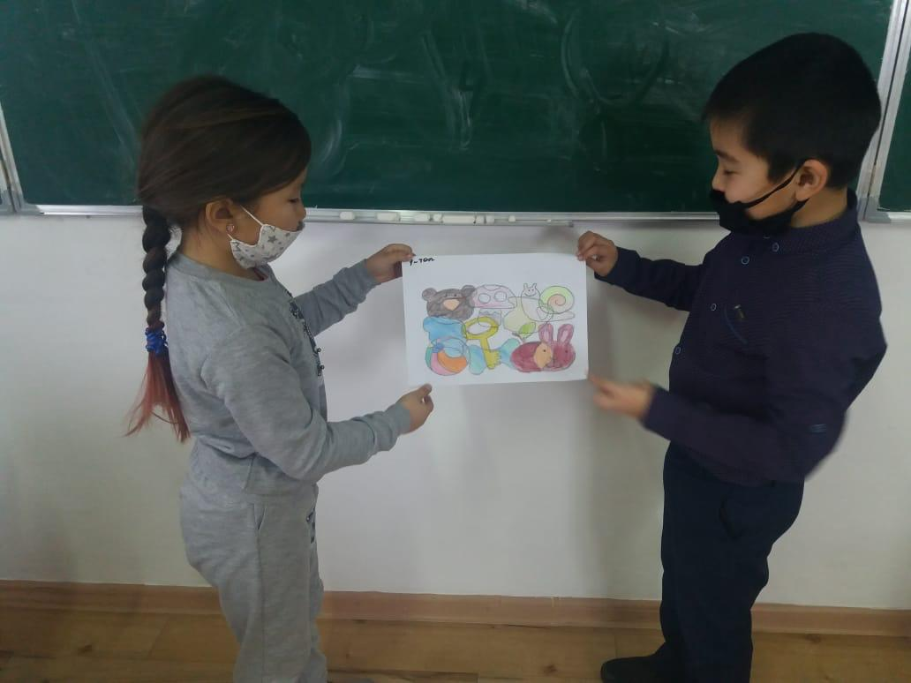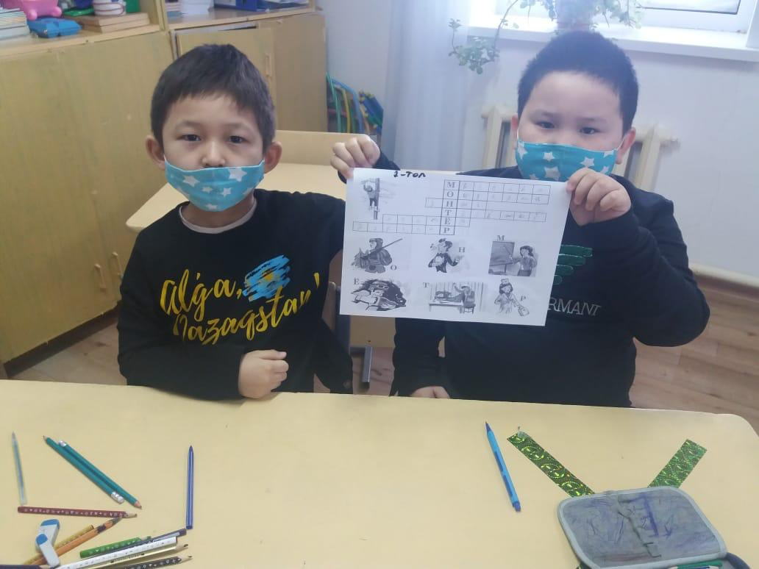 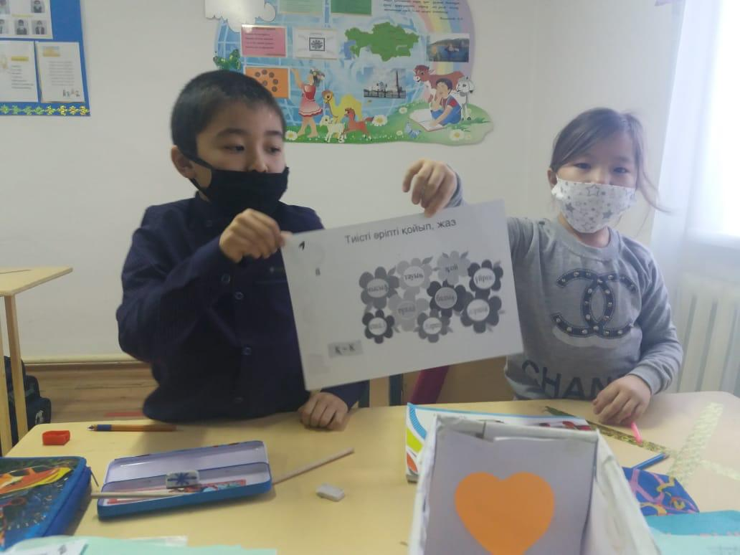

«Өрнек ауылының бастауыш мектеюі» КММ 3-сынып оқушылары арасында «Тапқыр болсаң, тауып көр!» атты сайыс сабақ өткізілді. Ең алдымен оқушылар «тәттілер» арқылы «Алғырлар және Тапқырлар» болып екі топқа бөлінді. Бұл сайыс «түсіп қалған әріпті жаз», сурет бойынша жұмыс, теңдеулерді шешу, деңгейлік тапсырмалар, «сөз ойла, тез ойла», ойлап тап, сурет бойынша әңгіме құра, математикалық диктант, кестемен жұмыс, миға шабуыл, жигсо әдісі бойынша топтық жұмыстардан құралды. Оқушылар әр берілген тапсырмаларды уақытылы әрі тиімді орындады. Бұл сайыс сабақ оқушылар үшін өте қызықты болды.

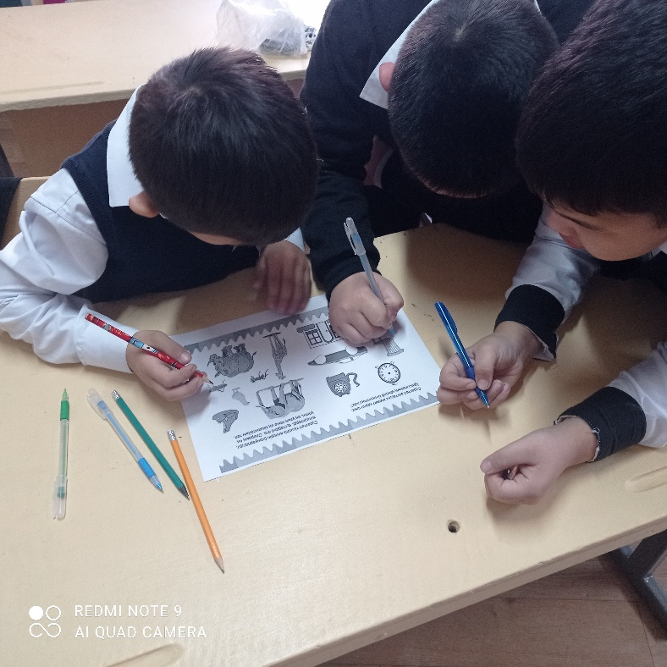

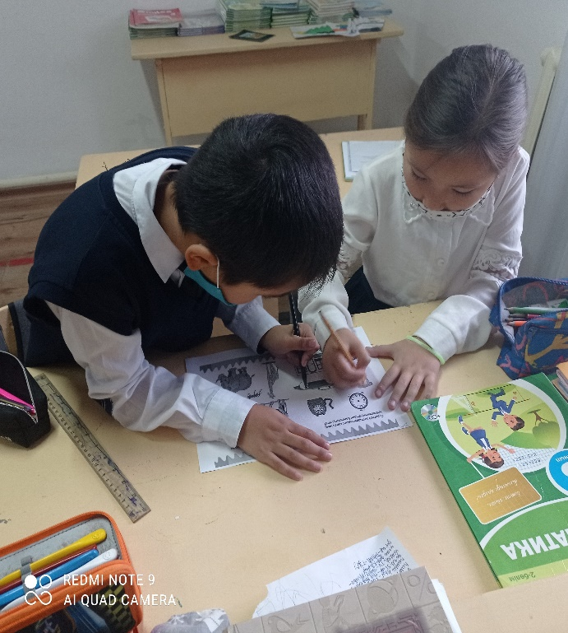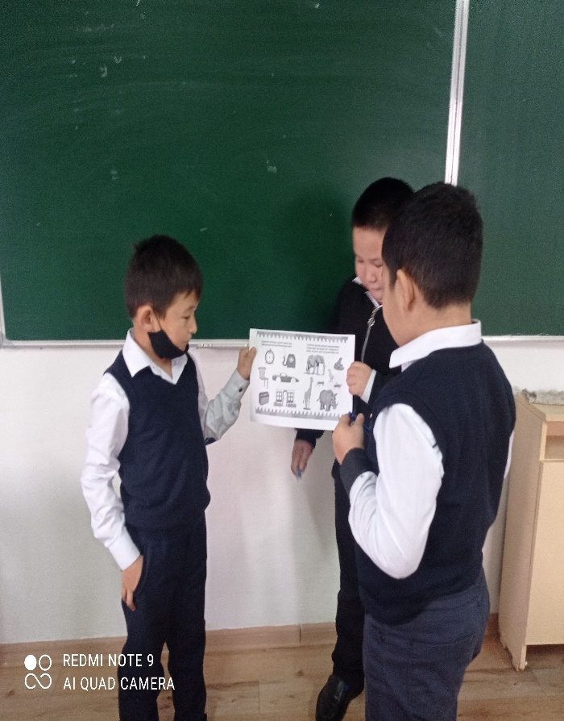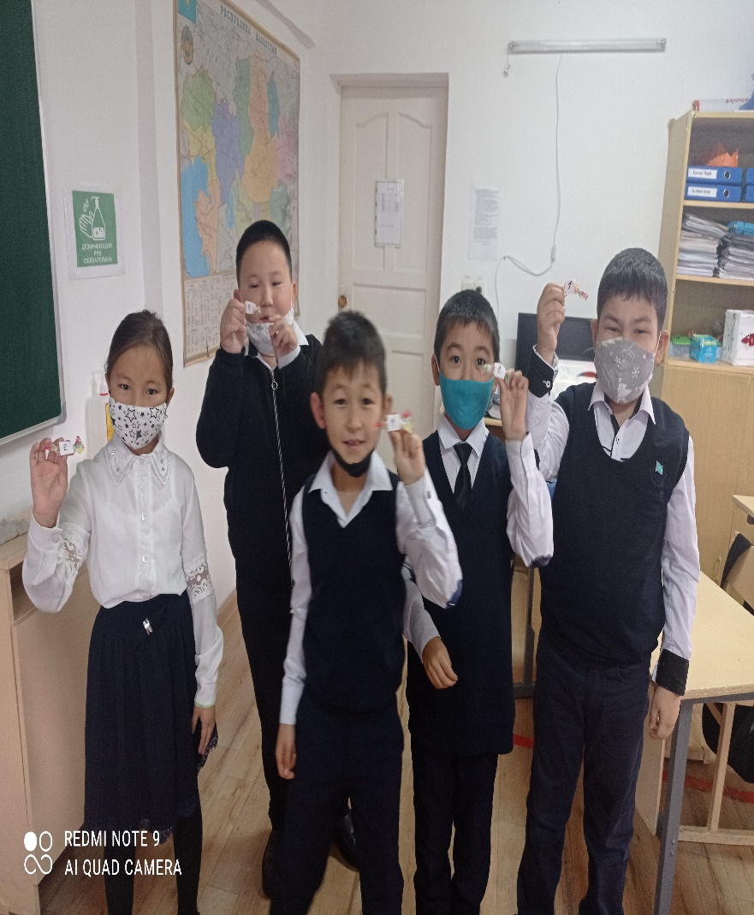

«Өрнек ауылының бастауыш мектебі» КММ «Тәуелсіздік жетістіктері» атты сынып сағаты өткізілді.

КГУ «НШ села Орнек» прошел классный час на тему «Тәуелсіздік жетістіктері»

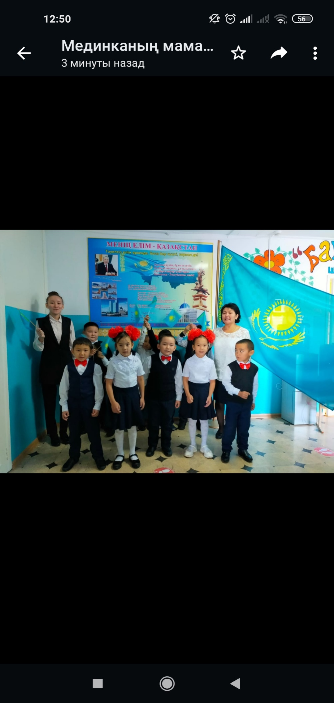

«Өрнек ауылының бастауыш мектебі» КММ «Оқы және өзгеге ұсын! Атты «Буккроссинг» өткізілді.

КГУ «НШ села Орнек» проведен «Буккроссинг» по тему «Прочитай и порекомендуйте!»

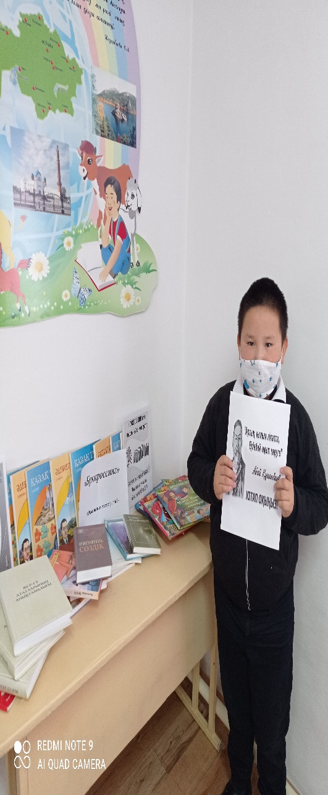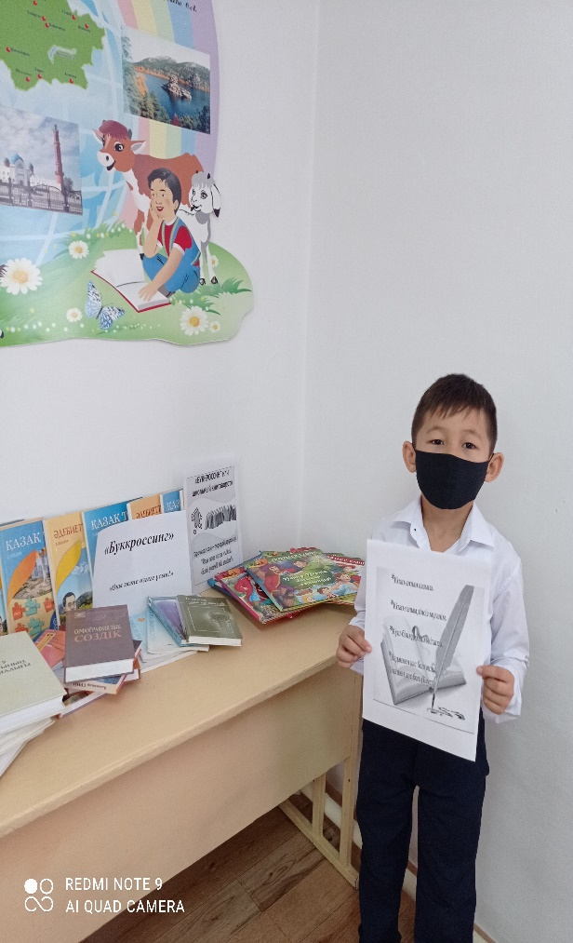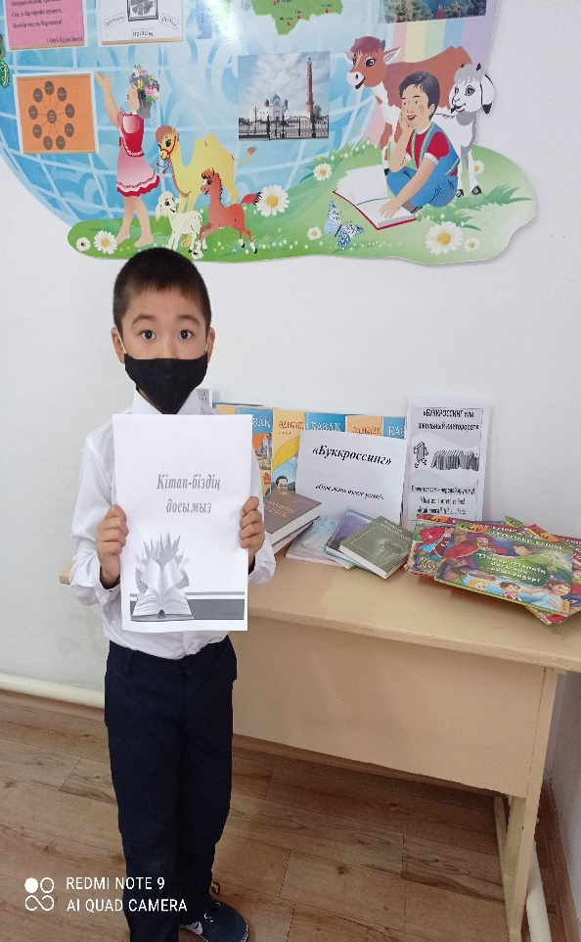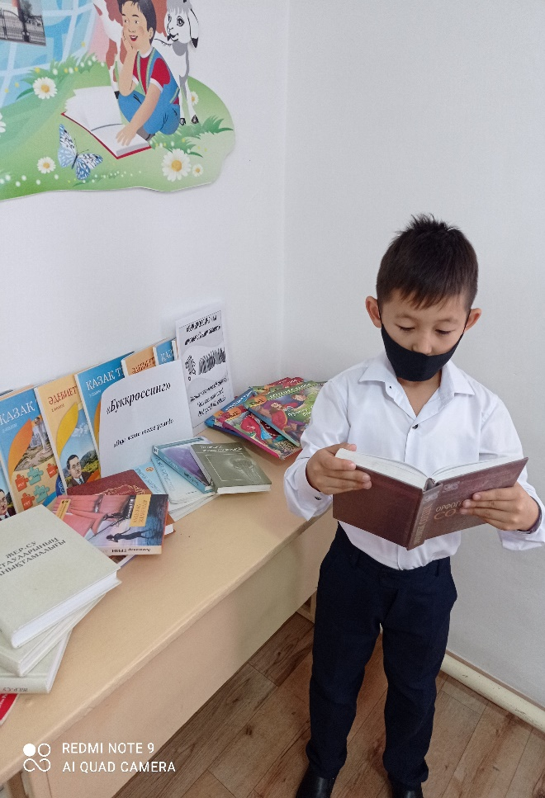

«Өрнек ауылының басатуыш мектебі» КММ Қазақстан Республикасының Тәуелсіздігіне 30 жыл толуына байланысты «Тәуелсіздік жетістіктері» атты көрме өткізілді.

КГУ «НШ села Орнек» Проведена выставка «Достижения Независимости» в связи с 30-летием Незаисимости Республики Казахстан.

